INFORME DE INSPEECCION
INFORME TÉCNICO DE INSPECCIÓN AL SITIO DE DESARROLLO DEL PROYECTO

Proyecto: | “LOTIFICACION VILLAS DEL BOSQUE”
Categoría: | I
Promotor: | MARILU ANNET PAZMIÑO CALERO DE MARTINEZ
Representante Legal: | MARILU ANNET PAZMIÑO CALERO DE MARTINEZ
Ubicación: | CORREGIMIENTO LOS ALGARROBOS, DISTRITO DE SANTIAGO, PROVINCIA DE VERAGUAS
Expediente No.: | DRVE-I-F-44-2019
Fecha de la inspección: | 18 DE SEPTIEMBRE 2019
Fecha del Informe: | 26 DE SEPTIEMBRE 2019
Participantes: | NOMBRE | CARGO | INSTITUCIÓN
Participantes: | HÉCTOR URRIOLA | TEC. EVALUACIÓN | MIAMBIENTE - VERAGUAS
 | DIOGENES ALVARADO | TEC. EVALUACION | MIAMBIENTE - VERAGUAS

- OBJETIVOS:
Realizar la lotificación de ocho lotes para uso de viviendas que cumplan con las normas de construcción y ambientales vigentes, que aplican para este tipo de proyectos, con el fin de ofrecerle un lugar digno para vivir a personas nacional y extranjeras, que frecuentan nuestra provincia.

- DESCRIPCIÓN GENERAL DEL PROYECTO:
El proyecto LOTIFICACION VILLAS DEL BOSQUE, se desarrollará en el corregimiento de Los Algarrobos, distrito de Santiago, provincia de Veraguas, dentro de la finca registrada con Código de Ubicación 9908, Folio Real Nº 29954, la cual sostiene una superficie de siete mil trecientos sesenta y cinco metros cuadrados (7365 m2).
El mismo consiste en la lotificación de ocho lotes (8), de aproximadamente 600 metros cuadrados por lote, el proyecto abarca la construcción de 165 metros lineales de acera a un lado de la calle y cuneta pluvial.

- DESARROLLO DE LA INSPECCIÓN TÉCNICA:
Siendo las 2:00 P.m. del día miércoles 25 de septiembre de 2019, se realizó inspección técnica al área donde se desarrollara el proyecto EsIa, denominado “LOTIFICACION VILLA DEL BOSQUE”, ubicado en el corregimiento de los Algarrobos, distrito Santiago, provincia Veraguas.

En el desarrollo de la inspección participo personal de la sección de Impacto Ambiental del Ministerio de Ambiente – Veraguas (Ing. Héctor Urriola E Ing. Diógenes Alvarado). También participo por parte del Proyecto el SR. Jorge Abrego Una vez llegamos al área se registraron las coordenadas y se tomaron Fotografía las cuales se muestran como evidencia en el presente escrito.

- Ambiente Físico:
Este aspecto se fundamenta en las características físicas del sitio donde se desarrollará el proyecto, antes del inicio de los trabajos, como también su interacción con el medio circundante al mismo.

- Caracterización del suelo
Taxonómicamente estos suelos planos, arables con pocas a muy severas limitaciones, con rango erosivos mínimos, se clasifican en el orden Inceptisoles moderadamente profundos. La capacidad agrológica del suelo, corresponde a suelos de Clase IV (según clasificación del Soils Conservation Service de USA), este suelo desde hace décadas es utilizado para la misma actividad (potreros), por ende, no será necesario realizar ningún tipo de mejora al mismo.

- Descripción del uso de suelo
Al momento de realizar el levantamiento sobre la información de campo se pudo percatar que el mismo ha sido intervenido anteriormente por actividades antropogénicas. De acuerdo a las normas de uso de zonificación, emitida por el Municipio de Santiago, este tipo de suelo es acto para desarrollar este tipo de proyecto.

- Deslinde de propiedad
El área total es de siete mil trecientos sesenta y cinco metros cuadrados (7365 m2), correspondientes al proyecto LOTIFICACION VILLAS DEL BOSQUE, el cual se encuentra en el corregimiento Los Algarrobos, distrito de Santiago, provincia de Veraguas, dentro de la propiedad de la Señora MARILU CALERO DE MARTINEZ. Cuenta con los siguientes linderos:

- NORTE: Camino de servicio en el embalsadero, carretera de Santiago a Sona a Las Palmas, Domitila Pérez De Santamaría.
- SUR: Florencia Quintero de Santamaría, Antonia Quintero Santamaría, Luisa Santamaría
- ESTE: Antonia Quintero Santamaría
- OESTE: Luisa Santamaría

- Topografía.
El terreno posee pendiente plana, menor a 5%.

- Hidrología
El sitio del proyecto está dentro de La Cuenca correspondiente al Río Santa María. Dentro el área del proyecto no hay cursos de agua permanentes ni intermitentes.

- Calidad de agua superficial
NO APLICA, dentro del área del proyecto no existe fuente de agua superficial.

- Calidad del aire
Para el análisis e interpretación de la calidad del aire en el área de influencia directa del proyecto, tomamos en cuenta factores relacionados con el impacto sobre este aspecto ambiental, como las emanaciones de gases, ruidos y malos olores.

En el sitio del proyecto las fuentes fijas o móviles generadoras de emisiones gaseosas, son únicamente de los vehículos que transitan por el área, las cuales no afectan a la ejecución del proyecto
- Ruido
El ruido en la actualidad no es fuente de molestias en el sector. En la actualidad, la generación de ruidos es generada por los vehículos que transitan por la vía antes mencionada. No obstante, este ruido será una contaminación fugaz y no afectará de manera negativa a ninguna población. El promotor también velará si en algún momento se utilizara maquinarias y demás que las mismas estén en excelentes condiciones mecánicas para minimizar el ruido.

- Olores
En el polígono no se presentan olores fuertes, que afecten significativamente la calidad del aire, debido principalmente a que no existen industrias o grandes acumulaciones de basura doméstica que generan este efecto.

- Ambiente Biológico
La evaluación del componente biológico se realizó de acuerdo con la información recopilada durante la fase de trabajo de campo y con datos bibliográficos. La información presentada corresponde a las áreas de influencia directa del proyecto para la cual se realiza el presente Estudio de Impacto Ambiental.

- Flora
En el proyecto predomina una vegetación tipo herbazal bajo. Constituida principalmente por gramíneas nativas, mezcladas con especies semis leñosos de hojas anchas (malezas), también se observan algunos arbustos y árboles de mediano porte dispersos por todo el polígono.

- Característica de la flora
La flora está compuesta principalmente por pasto faragua (Hyparrhenia rufa), e hierbas nativas como dormidera (Mimosa pudica); Pimentilla (Cyperus rotundus); Pata de Gallina (Eleusine indica); Escobilla y otras.

- Caracterización vegetal, inventario forestal (aplicar técnicas forestales reconocidas por ANAM)
- Caracterización: Dentro de las gramíneas y especies semileñosas (malesa) identificadas en el polígono tenemos Faragua/Hyparremia ruffa (especie predomínate), tuquito o manisuri/Rottboelia cochinchinensis, pata de gallina/Eleusine Indica, escobilla/Cynodon dactylon, gallito o chicoria/Fam. Compositae, cortadera/Scleira bracteana, dormidera/Mimosa púdica, pega pega/Desmodium spp, y bejucos no identificados.

Dentro del polígono se observaron remantes de arbustos y algunas palmas dispersas palma de corozo/Acrocomia panamensis, las otras especies de árboles la conformaron Nance/Byrsonima crassifolia, guácimo/Guazuma ulmifolia, guarumo/Cecropia peltada, cachito/Acaciacollinsii, los mismos forman parte de la cerca viva, por ende no necesitan ser taladas.

- inventario Forestal: cómo se menciona en el punto anterior la especie que se encontraba dispersa en el área del proyecto es la palma de corozo, la misma no es de valor comercial, por ende el inventario solo refleja la cantidad y diámetro de la altura del pecho

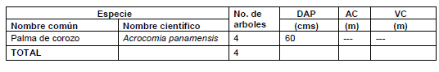

- Características de la Fauna
Para análisis de este componente biótico se realizó un recorrido de observación y exploración para determinar, las especies más representativas del área del proyecto, al igual que se dialogó con los moradores del proyecto para corroborar alguna información.
Como se describe en puntos anteriores, esta es un área abierta (antiguo potrero) donde predomina la Faragua, con algunos árboles dispersos (palma de corozo) que son utilizados por aves como paradas, durante jornada de alimentación. A continuación se detalla la información recopilada en campo referente a la fauna del área.

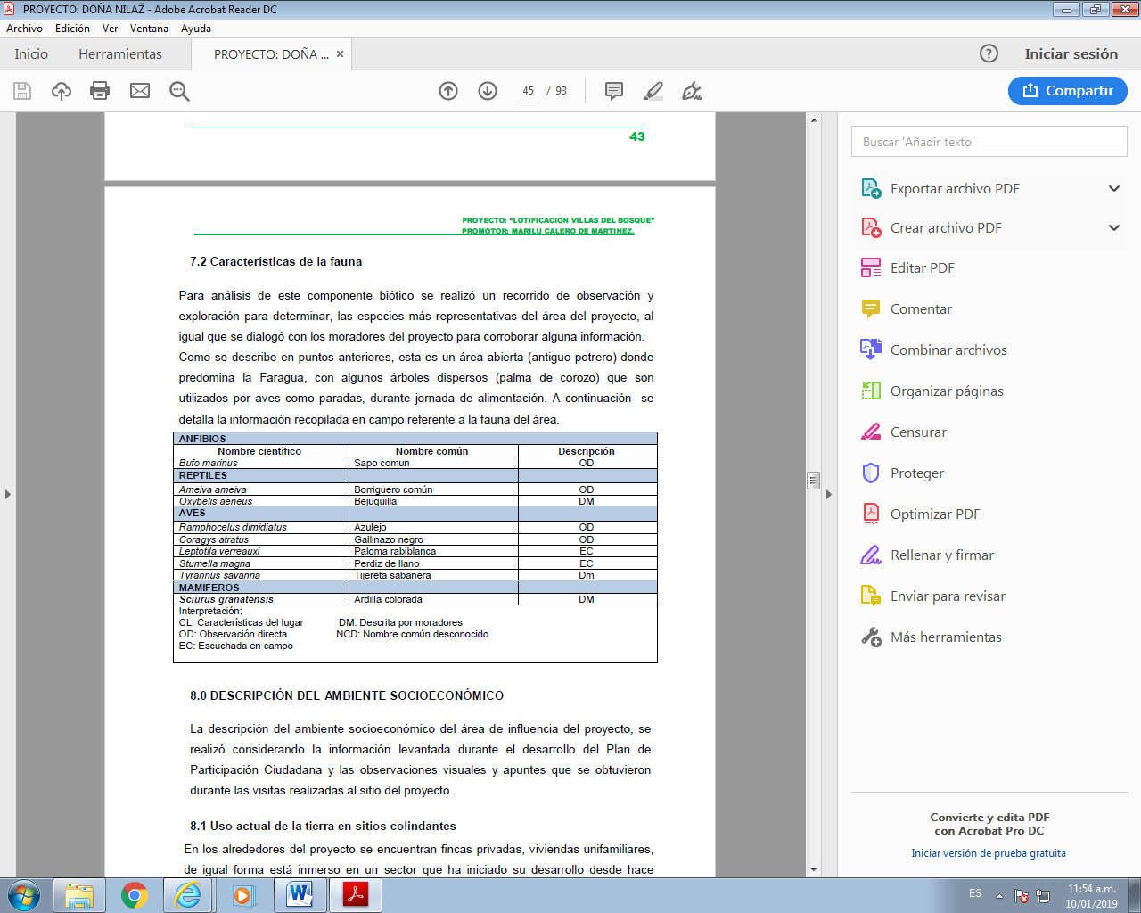

- Ambiente Socioeconómico
La descripción del ambiente socioeconómico del área de influencia del proyecto, se realizó considerando la información levantada durante el desarrollo del Plan de Participación Ciudadana y las observaciones visuales y apuntes que se obtuvieron durante las visitas realizadas al sitio del proyecto.

• Uso actual de la tierra en sitios colindantes
En los alrededores del proyecto se encuentran fincas privadas, viviendas unifamiliares, de igual forma está inmerso en un sector que ha iniciado su desarrollo desde hace mucho tiempo; a medida que pasa el tiempo nuevos proyectos se suman al desarrollo del área cubriendo la demanda bienes y servicios.

- Percepción local del proyecto, obra o actividad (a través del plan de participación ciudadana)
Para involucrar y conocer la percepción de la comunidad sobre el desarrollo del proyecto, tal como lo establece el Decreto Ejecutivo 123 de 14 de agosto de 2009, modificado por el Decreto Ejecutivo 155 de 5 de agosto de 2011, referente a los Estudios de Impacto Ambiental Categoría I, se eligió el método de comunicación de contacto directo, mediante la formulación de una encuesta a los residentes y usuarios más cercanos al proyecto.
Al momento de que el grupo de trabajo se presentó al área del proyecto, para aplicar las encuestas, nos encontramos con que en las casas más cercanas al proyecto, estaban desocupadas (2 casas), sin embargo, tratamos de obtener información en residencias ubicadas más adelantes. El área donde se pretende desarrollar el proyecto es un área de pocas viviendas, donde el desarrollo urbanístico es bajo.
Las encuestas se formularon el día martes (26) de junio de 2019; previo a la aplicación de éstas, se diálogo con las personas encuestadas, explicándoles a que obedecía nuestra presencia y los detalles del proyecto; posteriormente se les introdujo en el tema ambiental y la importancia de sus opiniones frente a la consulta realizada; realizando diez (10) encuestas (Anexo No.7) a personas vecinas del lugar y transeúntes.

Se pudo comprobar que del total de los encuestados el (90%), mantienen conocimiento del proyecto a desarrollarse, el 100 % manifestó estar de acuerdo con el proyecto.
Entre las sugerencias al promotor del proyecto se mencionan:
✓ Cumplir con las normas sobre aguas residuales.
✓ Utilizar mano de obra local.
✓ mantener limpio el área del proyecto.
✓ Mantener buenas relaciones con los vecinos del lugar.

- Sitios históricos, arqueológicos y culturales
En la zona del proyecto no existen sitios históricos, arqueológicos ni culturales declarados, Sin embargo, si durante las actividades de adecuación del terreno y el desarrollo del proyecto, se encuentra alguna evidencia de restos Arqueológicos, el promotor del proyecto se compromete a suspender las actividades temporalmente y se informará a las autoridades del Instituto Nacional de Cultura (INAC) - Dirección Nacional de Patrimonio Histórico para su evaluación.

- Descripción del paisaje
Tenemos un paisaje donde la acción humana ha modificado su entorno, de acuerdo a la Dirección de Obras y Construcciones Municipales el proyecto se encuentra dentro de un área la cual no posee asignación de uso de suelo.

- OBSERVACIONES:
El proyecto tiene un avance aproximado de 20 % , no se observa este afectando a vecinos.

Coordenada de ubicación UTM (WGS-84): | Imágenes tomadas en el sitio.
UTM:  495571; 896203 | 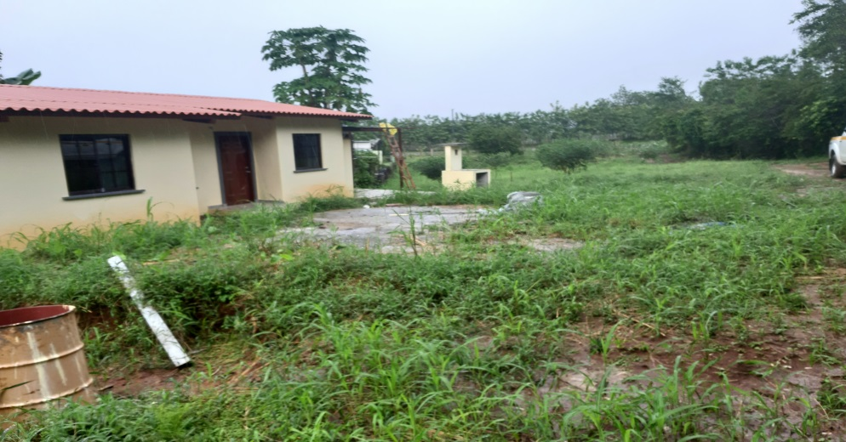  Fig. No._1_: (AVANCES DEL PROYECTO)
UTM:  495361 ;  896135 | 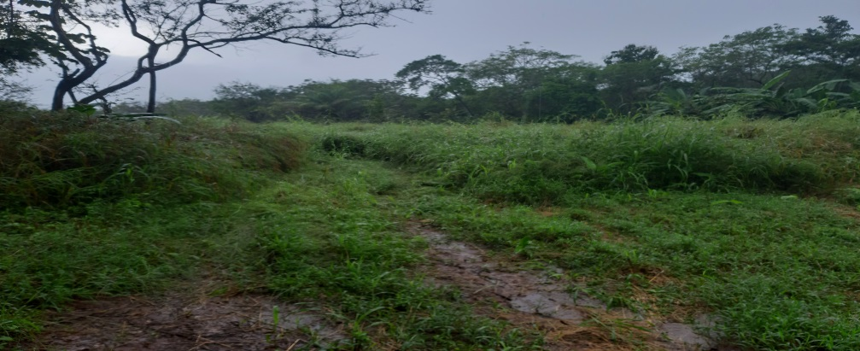  Fig. No.2: (PARTE FRENTE LA CONSTRUCCION)

- CONCLUSIONES
De todo el proyecto podemos concluir lo siguiente:
- Este proyecto genera impactos ambientales negativos no significativos y no conlleva riesgos ambientales significativos, de acuerdo al análisis practicado a los criterios de protección ambiental regulados en el Artículo 23 del Decreto Ejecutivo No. 123 de 14 de agosto de 2009, por el cual se reglamenta el Capítulo II del Título IV de la Ley No. 41 de1 de julio de 1998; en consecuencia, se adscribe a los Estudios de Impacto Ambiental Categoría I.
- El polígono donde se desarrollará el proyecto y su entorno, ha sido impactado previamente por actividades del hombre.
- El manejo ambiental, a través de la correcta ejecución de las medidas de mitigación propuestas en el Plan de Manejo Ambiental, hace que este proyecto se ejecute sin efectos negativos para el entorno.
- Según las opiniones vertidas por las personas encuestadas, el proyecto tiene una alta aceptación, ya que consideran que conlleva la generación de beneficios socioeconómicos y no los afectará.

- RECOMENDACIÓN:
- Es imprescindible el seguimiento y vigilancia a la ejecución de las medidas de mitigación formuladas en el Plan de Manejo Ambiental, a fin de no afectar los componentes socios ambientales del área.
- Finalmente el promotor, conjuntamente con el equipo de consultores ambientales que participaron en la elaboración de este Estudio de Impacto Ambiental, manifestamos que el mismo cumple con los requisitos mínimos establecidos en el artículo 26 del Decreto Ejecutivo N° 123 de 14 de agosto de 2009, por lo que solicitamos al Ministerio de Ambiente, como ente supremo de la normalización ambiental en nuestro país, que, una vez sometido este documento al proceso correspondiente, se emita su aprobación.

Nota: Se adjunta acta de reunión con los temas tratados y acuerdos logrados.

Elaborado por:

_______________________  ING. HECTOR A. URRIOLA  Técnico Evaluador |  | ___________________________  ING. Diogenes AlVARADO  Técnico Evaluador

Revisado por:

_____________________________
MGTER. EDILMA RODRIGUEZ
Jefa de sección de Evaluación de Impacto Ambiental

MAPA DE INSPECCIÓN REALIZADA AL PROYECTO “CONSTRUCCION DE LOCAL COMERCIAL YAU”

